Excel Harjoitus 20

Tässä harjoituksessa opit laatimaan sekä lajittelemaan nousevasti, laskevasti ja useamman sarakkeen mukaan.
- Avaa selainohjelma ja siirry eduskunnan kotisivuille osoitteeseen www.eduskunta.fi.

- Siirry sivulle, jossa kansanedustajat on luetteloitu vaalipiireittäin. (Selvitä, mihin vaalipiiriin kotikuntasi kuuluu.)
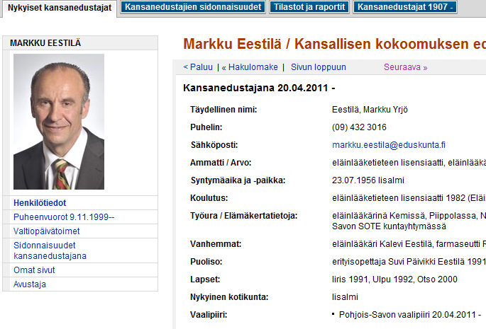
Kansanedustajat Edustajat vaalipiireittäin Valitse kotikuntasi vaalipiiri.

- Käynnistä Excel- taulukkolaskenta ja laadi oikeaoppinen luettelo oman vaalipiirisi kansanedustajista.

Sovita Excel- ja selainikkunat allekkain näyttöön siten, että näet edustajien tiedot selainikkunassa ja voit muokata Excel-ikkunassa työkirjaa.
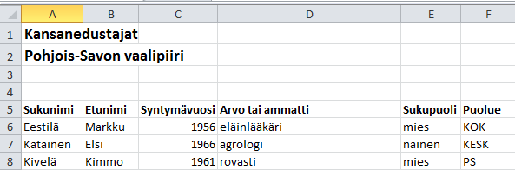
- Tee luetteloon kentät Sukunimi, Etunimi, Syntymävuosi, Arvo tai ammatti, Sukupuoli, Puolue.

- Kirjoita luetteloon edustajien tiedot www-sivuilta. Riveittäin tietoja syötettäessä viereiseen soluun siirrytään sarkainnäppäimellä.

- Tallenna valmis luettelo nimellä Kansanedustajat.

Lajittelu
- Lajittele edustajien luettelo ensin laskevasti valitsemalla Tiedot-välilehti ja valitse taulukko hiirellä maalaamalla ja valitse sitten lajittelupainike.
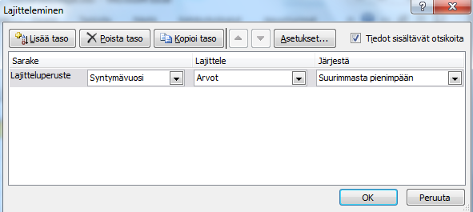
- Lajittele sitten edustajat syntymävuoden mukaan nousevasti valisemalla Lajittele-painike ja Lajitteluperuste on syntymävuosi ja Järjestä Suurimmasta pienimpään.

- Tallenna taulukko.

